
CALENDRIER FORMATION 2025-2026
COMMISSION PHOTO VIDÉO 38
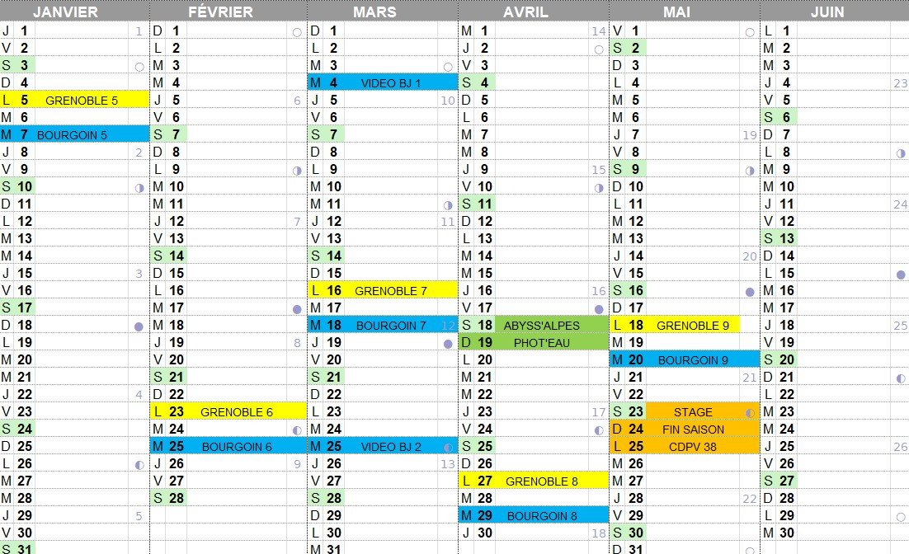
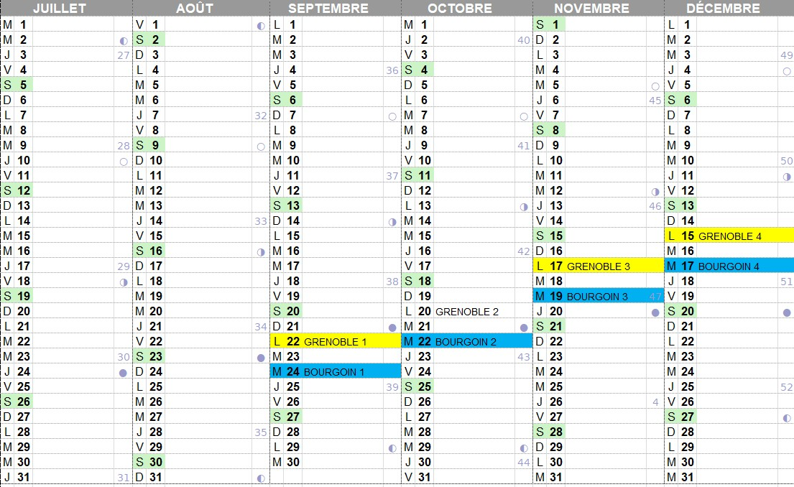
SEPTEMBRE A DECEMBRE 2025

JANVIER A JUIN 2026

